ИНСТРУКЦИЯ ПО РЕГИСТРАЦИИ НОВОГО ПОЛЬЗОВАТЕЛЯ ПО РЕФЕРАЛЬНОЙ ССЫЛКЕ
Чтобы зарегистрировать нового партнёра по реферальной ссылке, Вым необходимо отправить приглашение по реферальной ссылке Вашему кандидату. Для этого переходим на главный сайт http://tvoyauto.com/ в личный кабинет. Далее для Вашего удобства вся информация предоставлена в слайдах.
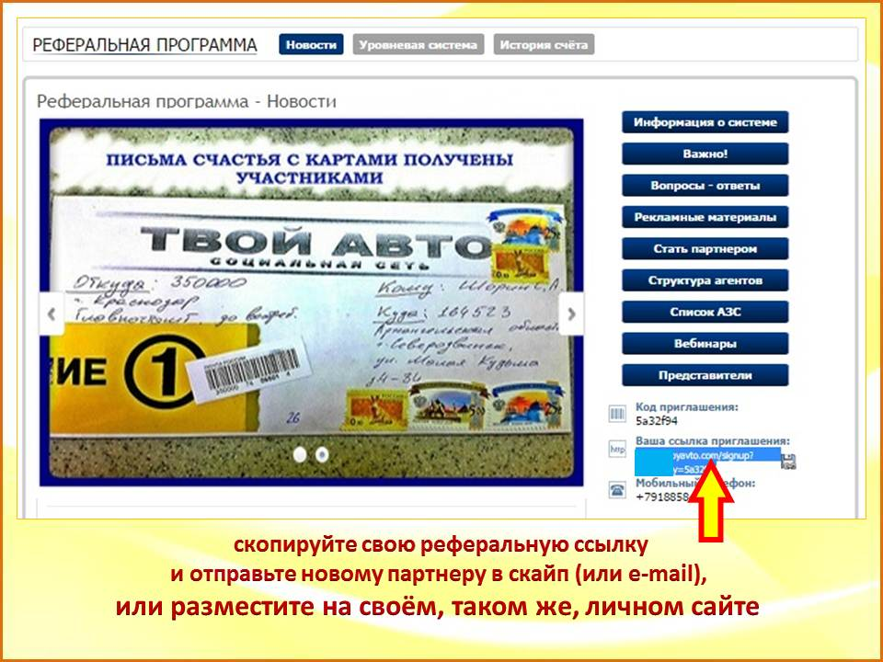
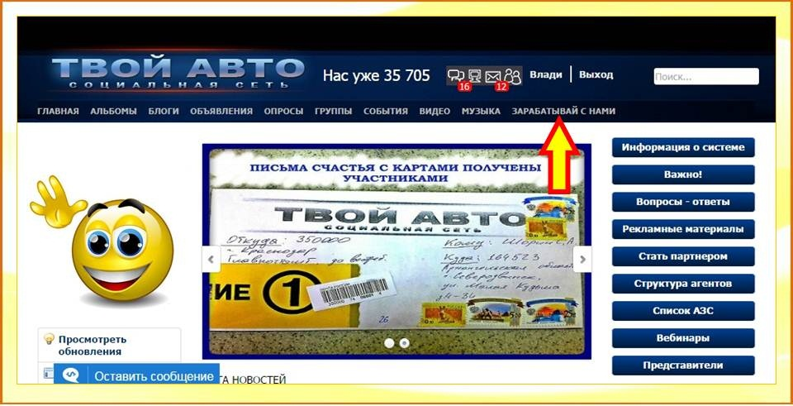

После того, как Ваш новый партнёр получил от Вас реферальную ссылку (код приглашения), ему необходимо пройти процесс регистрации
